Naturdenkmale Oberstdorf – Vorschläge Juni 2022
Bergahorn-Ensemble an der Hochleite: 47.375270, 10.258724
Im Weidegebiet der Hochleite, östlich und nord-westlich des Berggasthofes mehrere alte freistehende Bergahornbäume, vielleicht Teil eines früheren Ahornbodens (?)
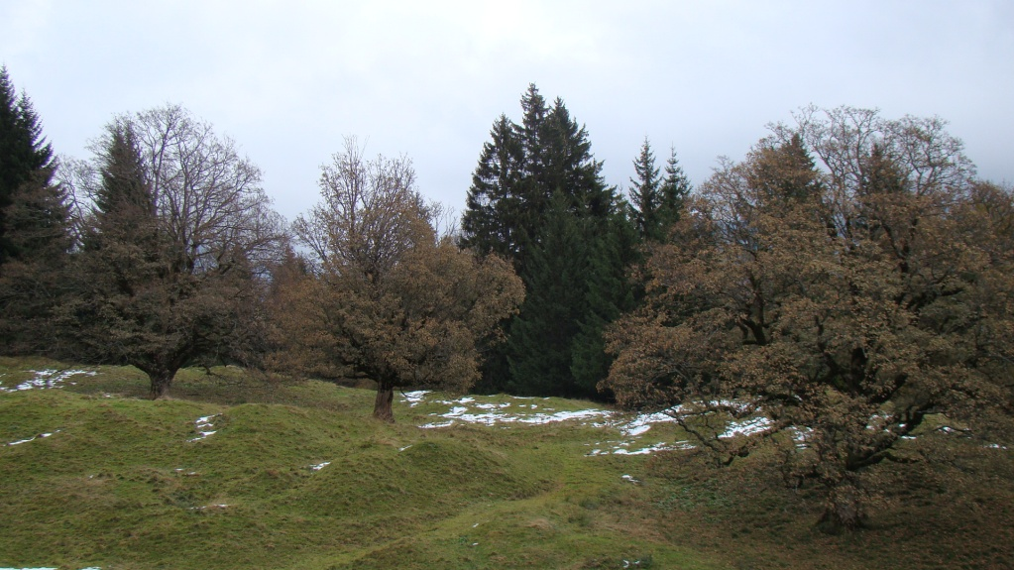

Bergahorn-Allen in der näheren und weiteren Umgebung von Oberstdorf
Gepflanzt ab 1870 zur Beschattung touristischer Wanderwege, Anlass für die Gründung des Verschönerungsvereins und für die Einführung der Kurtaxe.
Zum Teil sehr gut erhalten, zum Teil lückig, dem Ausbau der Infrastruktur zum Opfer gefallen
2 große Anlagen verwirklicht: von Loretto über Krappberg und Halde nach Oberstdorf und Vom Ried Richtung Birgsau, von denen noch Teilstücke vorhanden sind.

Alleenrunde Hofmannsruh 47.399780, 10.285248: gut erhaltene Alleenrunde mit einer riesigen Linde in der Mitte

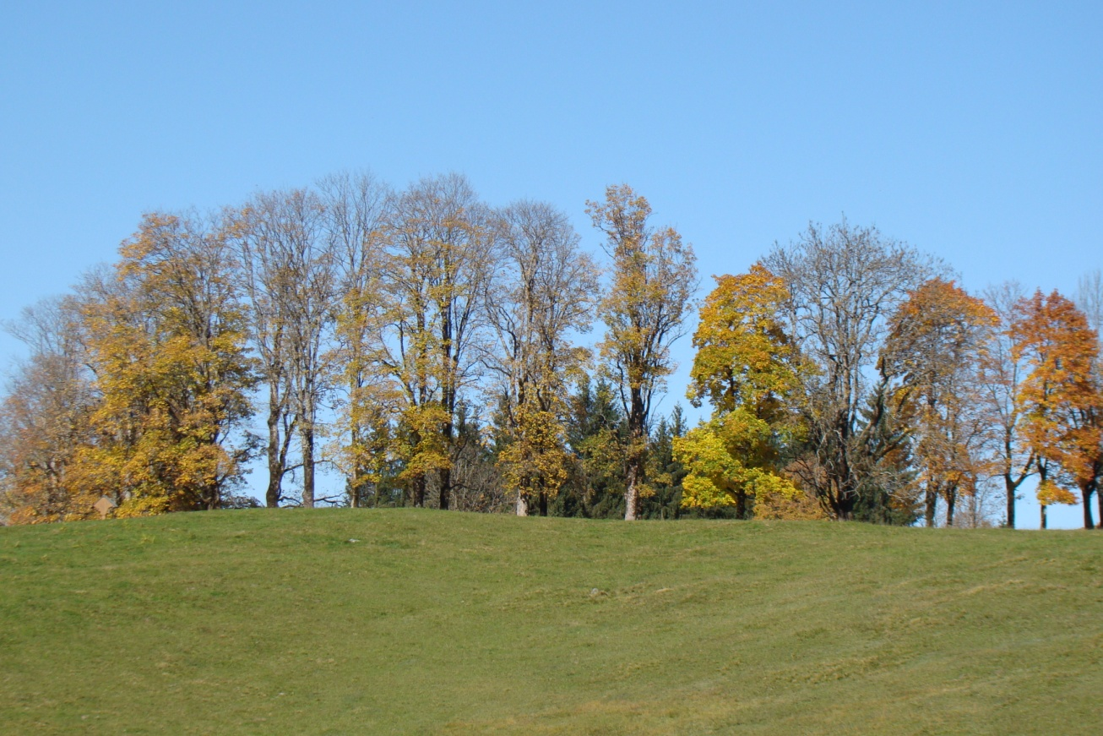
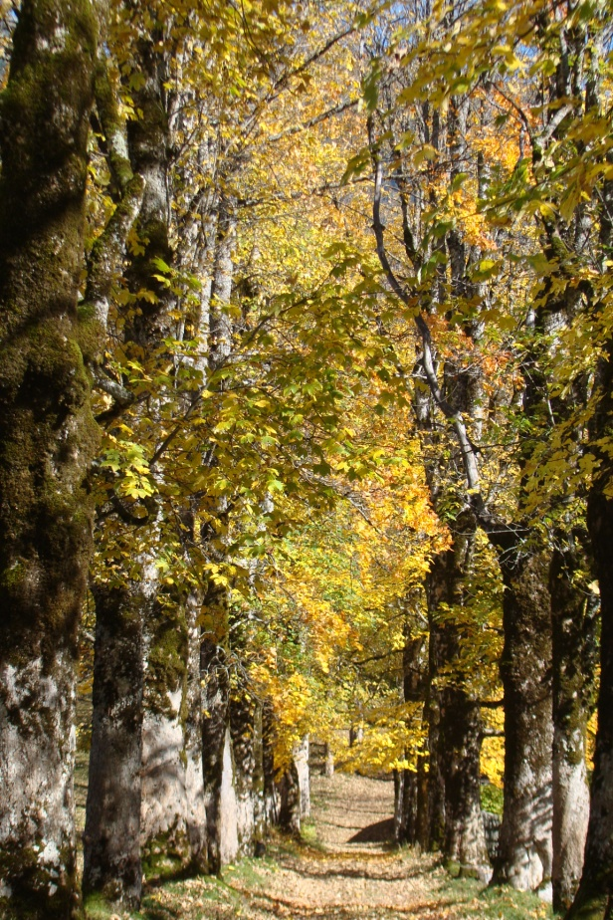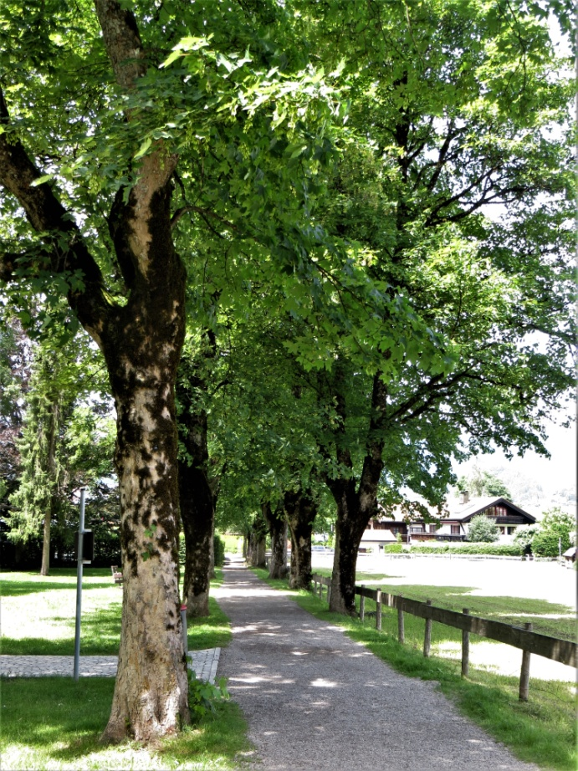

Allee Mühlenweg 47.403948, 10.284894: früher außerhalb des Ortes, heute mitten drin – sehr hohe Bäume in gutem Zustand

Grubenallee 47.386256, 10.295204: Im Überflutungsbereich der Trettach, Nachpflanzungen dringend nötig

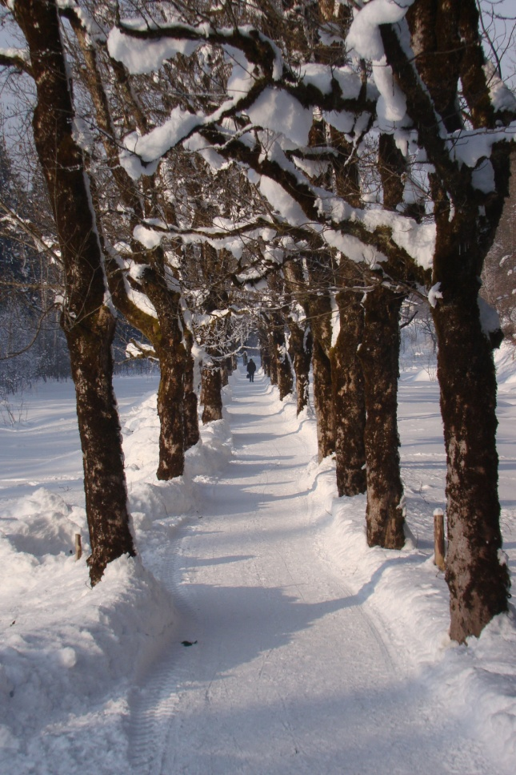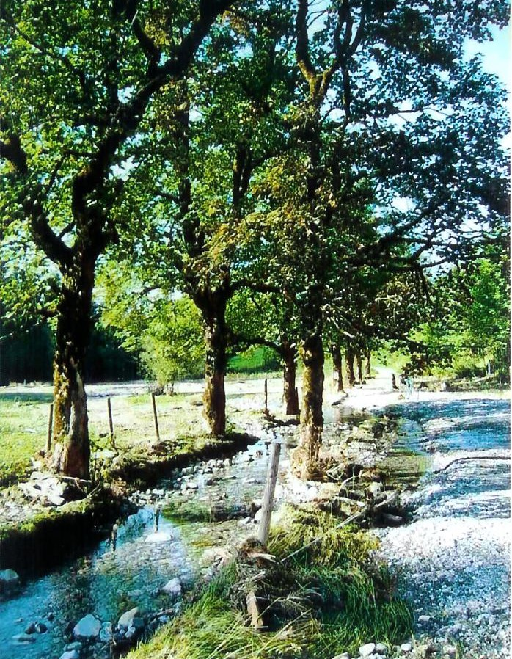

Birgsauerstraße / Grüne Gasse 47.390720, 10.281230: große alte Bäume und Neupflanzungen im Rahmen der letzten Straßenbaumaßnahme bei der mehrere große Bäume gefällt wurden.
Hier ist der Alleencharakter ziemlich verschwunden – die verbliebenen Bäume sollten dringend erhalten werden.
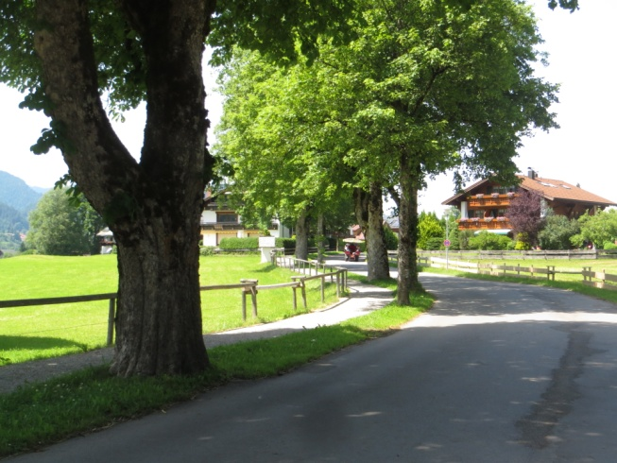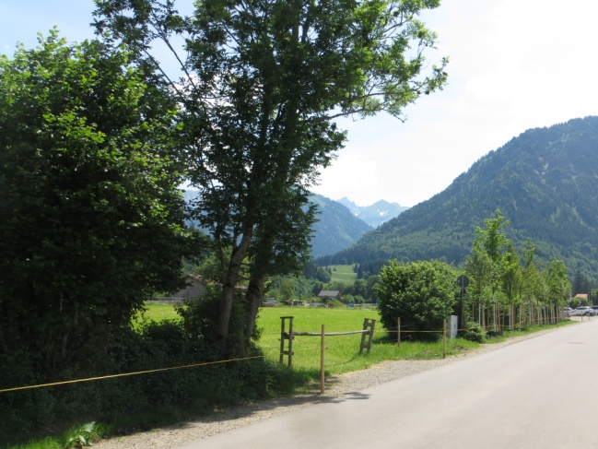

Holzgauer Platz – Ried (Langlaufstadion) Skiflugschanze 47.383514, 10.283912: längste noch erhaltene Anlage, im Langlaufstadion unterbrochen, später nur einseitig, in der Zimmeroy wieder als Allee

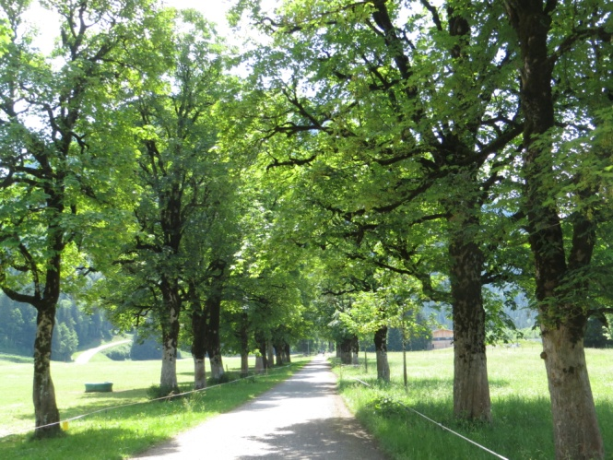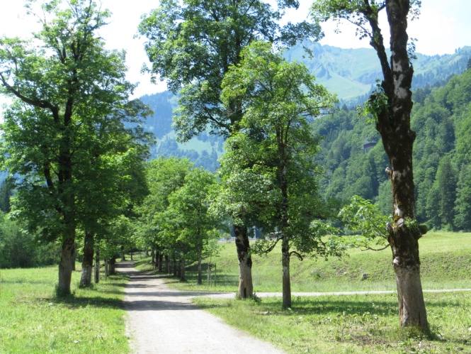

Allee am Burgstall / Gebrgoibe 47.381781, 10.290774: gut erhaltene Allee an der gesperrten Straße ins Trettachtal am Golfplatz entlang, Lücken nachgepflanzt

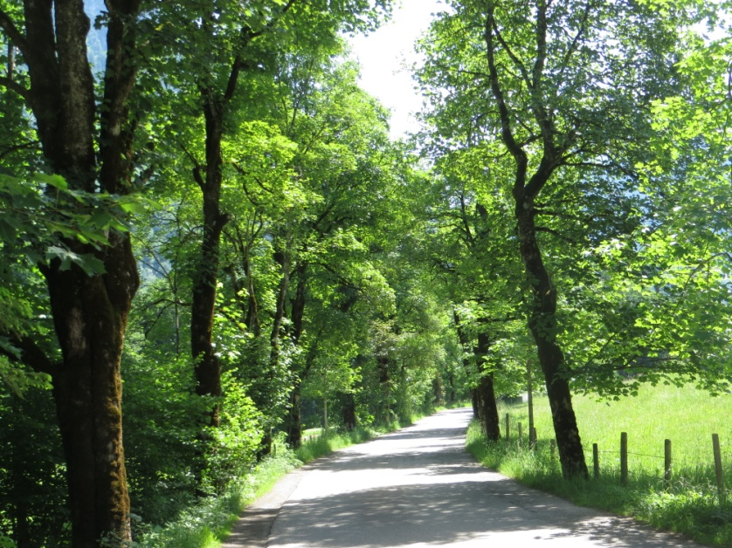

Bergahornallee in Gerstruben 47.368790, 10.315686: vom historischen Bergbauerndorf in Richtung Dietersbachalpe (Hochkantfoto © Whgler, CC BY-SA 4.0, via Wikimedia Commons_2020d.jpg)

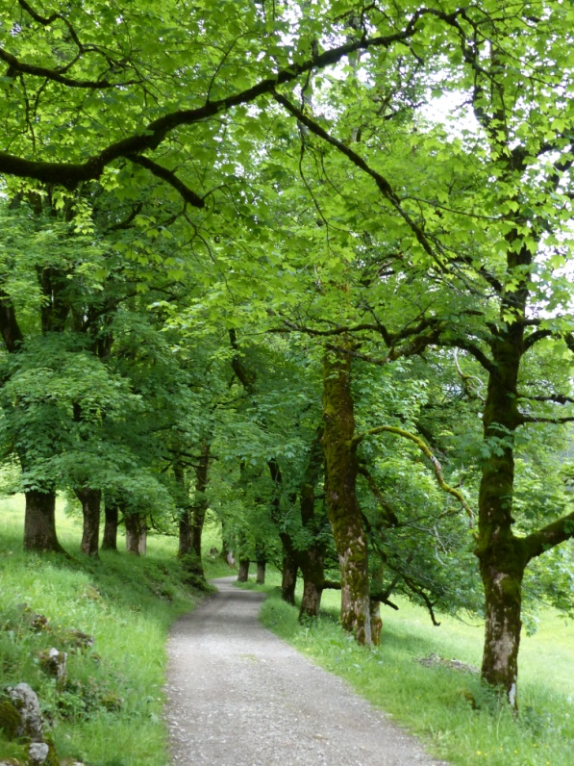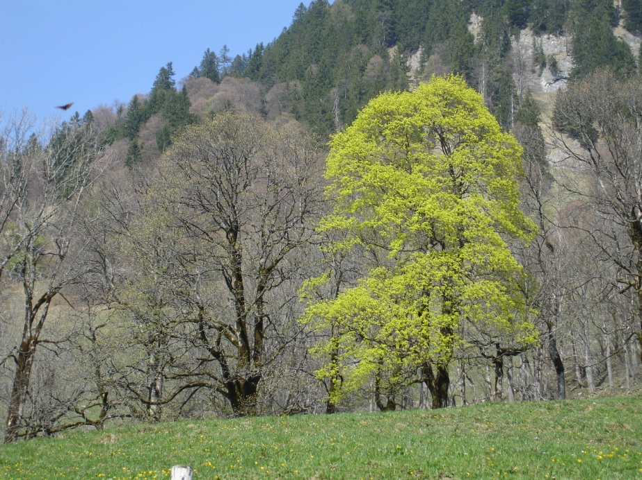

Oytal: 2 Alleenteile 47.389375, 10.321506 und 47.388553, 10.332909: auf dem Weg zum Oytalhaus zwischen Oybachquerung und Oytalhaus
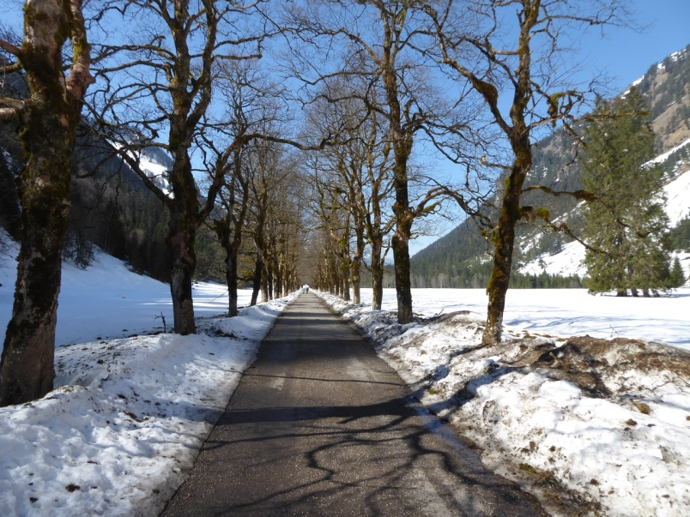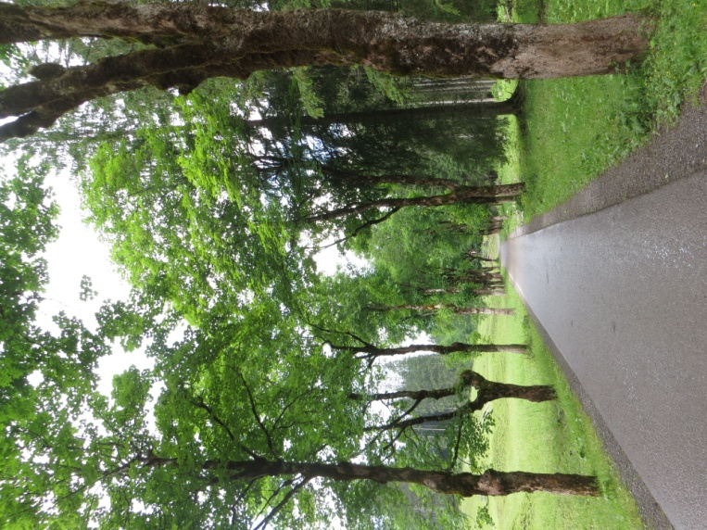

2 besondere Allen:

Lindenallee am Burgstall 47.385606, 10.286939 - zum Teil nur (noch) einseitig auf der südlichen Hangseite.

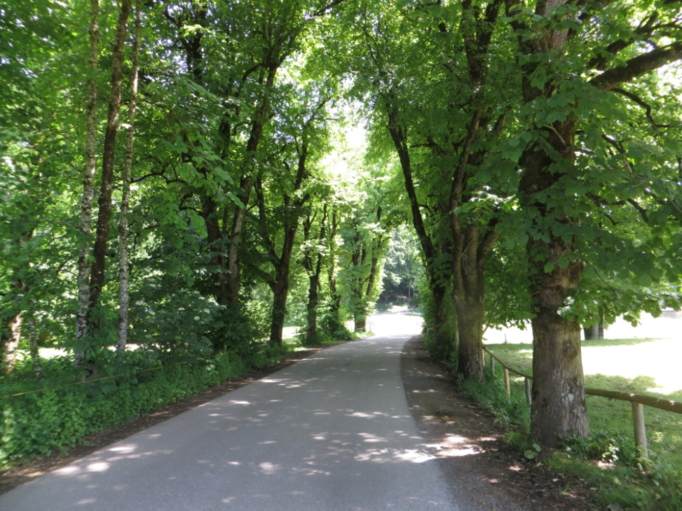

Obstbaumallee in der Scheibenstraße 47.390317, 10.282964: alte Apfelbäume, immer wieder nachgepflanzt. Ursprünglich Anfang 19. Jh. (?) angelegt, um die Oberstdorfer Schulkinder mit vitaminreichem Obst zu versorgen – sozusagen als erste verordnete Gesundheitsvorsorge.

